1: ¿Cuáles son los operadores lógicos y matemáticos utilizados?

Los operadores lógicos sirven para hacer comparaciones entre el contenido numérico de dos celdas, los operadores lógicos son los siguientes:

|  |  |
| --- | --- |
| Operador | significado |
|  |  |
| = | Igual a |
| < > | Diferente de |
| > | Mayor que |
| < | Menor que |
| >= | Mayor o igual que |
| <= | Menor o igual que |

2: Qué es la ESTRUCTURA CONDICIONAL (IF) y cómo se utiliza

La estructura condicional IF permite que se ejecuten acciones distintas cuando la condición es verdadera que cuando la condición es falsa, por ejemplo:

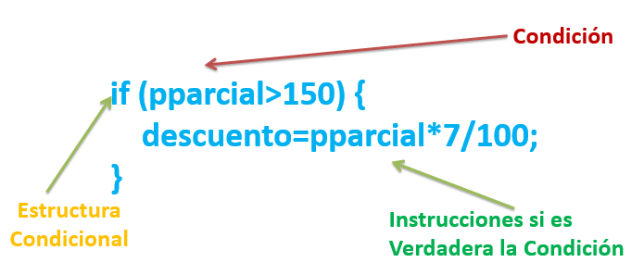

3: Para qué se utiliza la sentencia switch, de ejemplos

La sentencia switch sirve para comparar la misma variable con muchos valores diferentes y ejecutar una parte de código distinta dependiendo de a qué valor es igual, por ejemplo: si quiero saber que día es el 3.

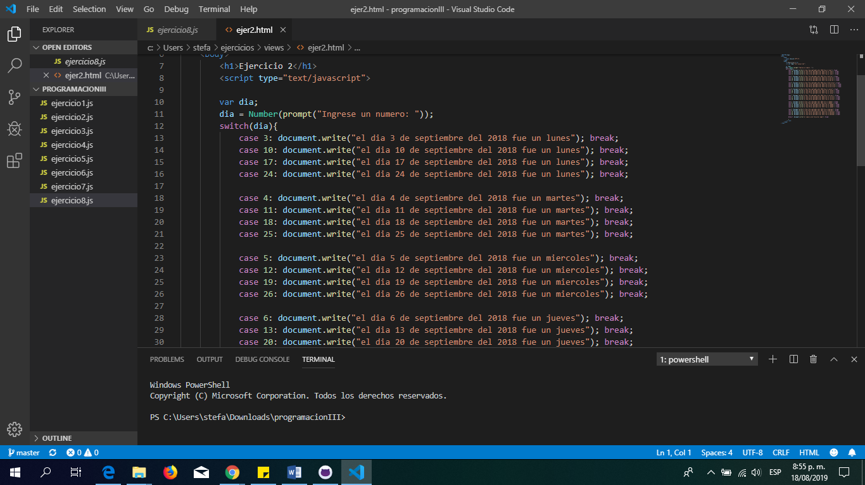

4: Qué son las ESTRUCTURAS REPETITIVAS (FOR, WHILE, DO/WHILE) y cómo se utiliza

Son todo proceso que se repite ciertas veces dentro de un programa.

* For: es una estructura de control en la que se puede indicar el número mínimo de iteraciones: por ejemplo

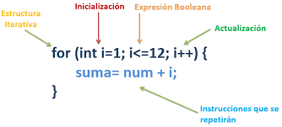

* 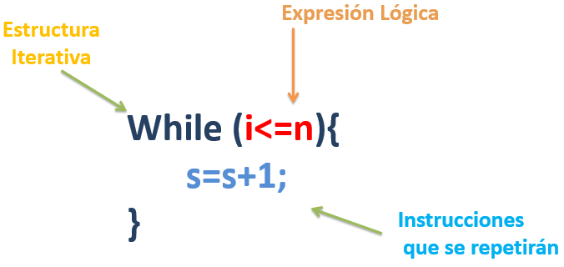While: mientras es un ciclo repetitivo que se basa en los resultados lógicos. Por ejemplo:
* 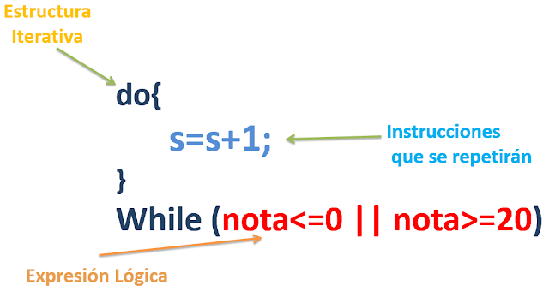Do/While: es un tipo de estructura repetitiva eficiente. Lo que lo diferencia con el while es que en la estructura do-while la condición se evalúa al finalizar el ciclo, esto hace que las instrucciones se ejecuten cuando menos una vez, por ejemplo: